By:康&赵炎

120提供：

病历查询条件需要一个医生姓名，所有的查询条件

~~需要一个药物剂量单位~~

药物剂量放药物后

药物剂量改成字符串

月经生育史需要一个12岁条件

**婚育月经史放在基础信息病史后？**

**动态打印。**

**专项检查全部动态打印**

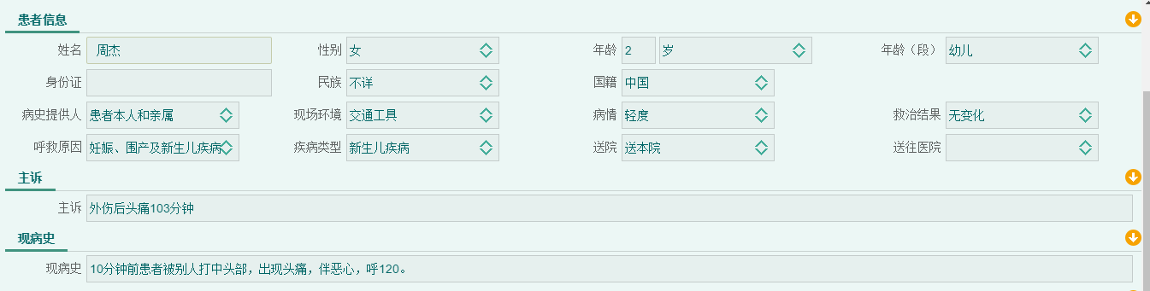

全必填

郑州院前急救病历